BAB III
METODE PERANCANGAN

  - Sistematika Perancangan
Pada prosedur perancangan ini dijelaskan langkah-langkah dalam perancangan pembuatan produk berupa katalog tentang kondisi wisata objek Gua Maria Puhsarang di Kabupaten Kediri sebagai media informasi.
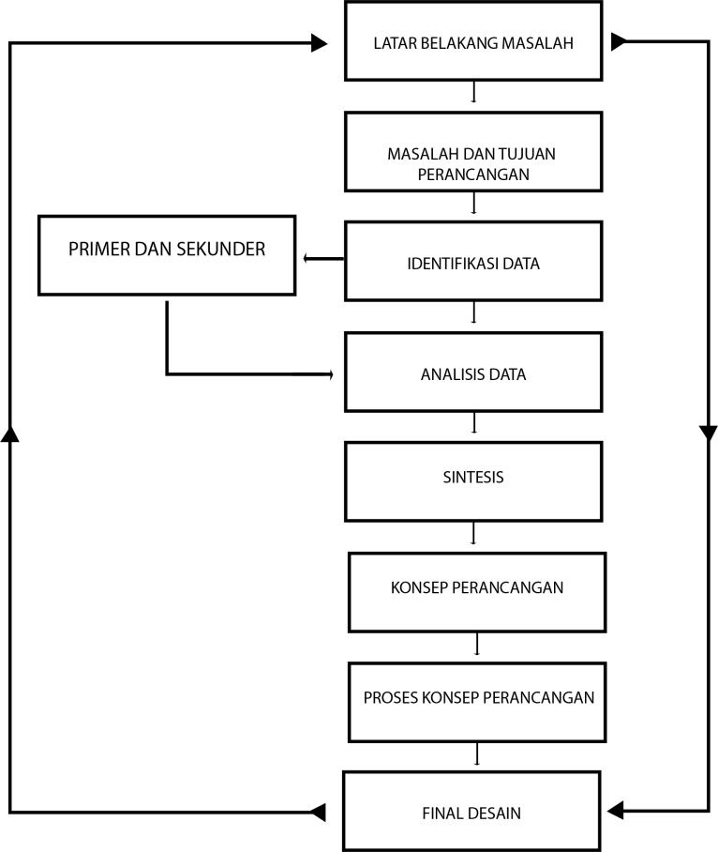
Prosedur perancangan ini meliputi:
Bagan 3.1. Alur sismatika perancangan yang telah dimodifikasi
Sanyoto, 2006:39

3.1.1 Latar Belakang
Latar belakang masalah disusun dan didasari oleh fakta yang empiris penelitian untuk menentukan latar belakang masalah yang diambil dari pengamatan langsung dilapangan. Latar belakang mengacu pada kurangnya data visual mengenai lokasi objek.
3.1.2 Masalah dan Tujuan Perancangan
Perumusan masalah adalah pertanyaan yang lengkap dengan rincian mengenai ruang lingkup masalah yang akan diteliti berdasarkan Identifikasi dan pembahasan masalah. Tujuan dari perancangan ini dibuat untuk memenuhi kebutuhan para target audience yang dicapai melalui perancangan yang dihasilkan.
3.1.3 Identifikasi Data
Identifikasi merupakan proses yang bertujuan untuk mengidentifiksikan semua data. Identifikasi pada latar belakang dan tujuan yang ingin dicapai maka ditemukan bahwa media-media sebelumnya kurang efektif dan sulit didapatkan. Kebanyakan informasi yang ada sebatas internet dan kurang begitu jelas. Oleh karena itu perlu adanya pendekatan baru agar mengetahui kondisi objek wisata.
3.1.4 Sumber Data Primer
Sumber data primer ialah sumber yang menjadi acuan utama dalam pembuatan tugas akhir. Sumber data primer juga didapat dari kepustakaan dari Gua Maria Lourdes Kediri (2001)

3.1.5 Sumber Data Sekunder
Sumber data sekunder ialah sumber data yang digunakan sebagai data penguat atau tambahan dari sumber data primer. Sumber data sekunder juga didapat dari hasil wawancara dan observasi yang dilakukan peneliti dan untuk mendapatkan hasil dari data sekunder peneliti harus melakukan pengamatan dan penelitian
3.1.6 Analisa Data/Kesimpulan
Analisa data merupakan bagian teknik untuk mengolah data-data yang sudah dikumpulkan manjadi informasi yang lebih spesifik sehingga dapat menemukan solusi yang tepat untuk perancangan dari sumber data sekunder dan sumber data primer
3.1.7 Sintesis
Dari semua hasil yang didapat dilapangan maupun kepustakanan maka didapat sebuah hasil kesimpulan yaitu berupa sintesis. Sintesis merupakan jawaban dari semua keseluruhan data yang disimpulkan.
3.1.8 Konsep Perancangan
Setelah semua data-data diperoleh melalui cara pengambilan data sekunder dan primer, maka barulah merancangan konsep yang sesuai dengan data yang diperoleh sehingga tercipta sebuah desain yang efektik untuk katalog.
3.1.9 Perancangan Produk
Setelah hasil dari perancangan yang telah dibuat maka, dibuatlah produk berupa media katalog. Dimana dalam proses perancangan katalog terdapat beberapa tahap dalam proses perancangan yaitu : 1) Thumbnail (sketsa kasar dalam menentukan rancangan layout). 2) Rough layout (sketsa dalam rancangan perancangan layout). 3) Final Desain ( desain final).
3.1.10 Final Desain
Setelah melewati semua tahapan diatas maka diperolah hasil final katalog wisata Gua Maria Puhsarang. Tahap yang dimana dalam perancangan yaitu dapat menyelesaikan semua hasil perancangan mulai dari tahap awal hingga akhir sehingga manghasilkan sebuah karya.
3.2 Sumber Data
Sumber data yang didapat dalam laporan ini berasal dari refrensi jurnal serupa yang memiliki kesamaan topik, kemudian di pilah dan disesuaikan dengan kebutuhan penelitian ini. Sehingga dalam penyusunan laporan penelitian ini memiliki pembanding dan data yang memperkuat laporan penelitian ini. Selain jurnal, sumber data juga didapat dari internet dan observasi.
Adapun data sekunder dan data primer yang dikumpulkan dan dipaparkan melalui penjelasan berikut ini:
- Data Primer
Data primer dalam perancangan ini adalah data yang diperoleh atau dikumpulkan oleh penelitian dari lapangan yakni berupa observasi dan wawancara. Observasi dilakukan dengan pengamatan langsung ketempat Gua Maria Puhsarang agar mengetahui masalah yang terjadi serta dapat menambah data primer. Wawancara dilakukan kepada pengelola dan pihak keamanan untuk mengetahui seperti apa sejarah Gua Maria Puhsarang dan untuk mengetahui masalah apa saja dirasakan pengunjung saat berkunjung. Wawancara juga dilakukan untuk mengetahui media visual apa saja yang ada di Gua Maria Puhsarang.
- Data Sekunder
Data sekunder dalam perancangan ini adalah data yang diperoleh atau dikumpulkan oleh peneliti dari data-data yang sudah ada. Data ini diperoleh dari dari literatur dan jurnal, buku, skripsi, makalah, artikel, internet dan sebagainya. Telaah Dokumen dilakukan untuk mendapatkan data yang valid, sehingga lebih memperkuat sumber data primer yang di dapat.
3.3 Teknik Pengumpulan Data
Menurut Sugiyono (2005:62) Teknik pengumpulan data merupakan langkah yang paling strategis dalam penelitian karena tujuan utama dari penelitian ialah untuk mendapatkan data. Teknik pengumpulan data yang digunakan dalam penelitian ini adalah teknik wawancara dan teknik observasi.
3.3.1 Observasi
Menurut Martini (1992:74) Observasi merupakan kegiatan pengamatan dan pencatatan secara sistematik terhadap unsur-unsur yang tampak atau terlihat dalam suatu gejala pada objek penelitian. Menurut Rohidi (2011:182-189) berpendapat bahwa dalam observasi terdapat 3 macam metode obsevasi yatu, “observasi terkendali, observasi biasa dan observasi terlibat”. Dari beberapa motede observasi yang disebut perancang ini menggunakan metode observasi terlibat, karena metode observasi yang menuntut keterlibatan peneliti dalam penelitian memberikan peluang yang sangat baik untuk mendengar, melihat dan mengalami realitas sebagaimana yang dilakukan dan dirasakan para pengunjung.
3.3.2 Wawancara
Wawancara yang digunakan adalah wawancara tidak terstruktur, yaitu wawancara yang bebas dan tidak menggunakan pedoman, wawancara yang telah tersusun sistematis dan lengkap untuk pengumpulan datanya. Pedoman wawancara yang digunakan hanya berupa garis-garis besar permasalahan yang akan ditanyakan (Sugiyono 2005:74)
3.4 Analisis Data
Metode yang akan digunakan dalam perancangan katalog ini adalah dengan menggunakan metode 5W dan 1H. Metode ini dipilih agar memudahkan dalam menentukan atau memfokuskan permasalahan sehingga dapat menemukan solusi tepat untuk permasalahan tersebut. Data yang diperoleh nantinya akan menjadi acuan atau refrensi bagi perancang, sehingga perancang dapat menyimpulkan dan mendapat solusi dari analisa data tersebut.
3.4.1 What : (Apa yang dibuat ?)
Media katalog Gua Maria Puhsarang merupakan media yang digunakaan untuk menginformasikan tentang wisata rohani yang dapat mempermudah para wiasatanya yang ingin berkunjung ke wisata tersebut.
3.4.2 Why : (Mengapa perlu dibuat media katalog?)
Media katalog dibuat untuk menginformasikan wisata Gua Maria Puhsrang dari segi kegunaan bangunan, sejarah wisata dan dapat juga memperkenalkan lagi wisata tersebut. Pemilihan media katalog dikarenakan katalog merupaka media yang bersifat abadi yang dapat digunakan dimana saja dan kapan saja.
3.4.3 Who : (Siapa target audience media katalog?)
Target dari katalog Gua Maria Puhsarang adalah para pengunjung yang ingin berkunjung kesana dengan kisaran usia 13 - 45 tahun, semua gender laki-laki maupun perempuan.
3.4.4 Where : (Di mana media katalog ini ditempatkan?)
Katalog Gua Maria Puhsarang ini akan ditempatkan ditempat seperti perpustakan, gramedia dan wisata itu sendiri.
3.4.5 When : (Kapan katalog ini dibutuhkan)
Media katalog ini dapat dibutuhkan kapan saja karena berbentuk katalog minimalis, akan tetapi lebih dibutuhkan disaat pengunjung berkunjung ke wisata dan sebagai bahan pengenalan wisata tersebut.
3.4.6 How : (Bagaimana membuat media katalog yang menarik dan mudah dipahami?)
Menarik minat target audience dangan cara menggunakan foto yang memberikan kesan keistimewan dan religius serta menambah layout menarik dan mudah dipahami dengan melalui katalog, sehingga setelah membaca katalog tersebut diharapkan audience dapat ikut merasakan kekhusukan dan makna-makna dan cerita dibalik setiap foto tersebut. Selain itu untuk membuat media katalog semakin menarik maka makan diperlukan media pendukung yang nantinya dapat menarik perhatian audience.

